ESPECIFICACIÓN DE REQUISITOS DE SOFTWARE

PROYECTO: SOFTWARE PARA LA CREACIÓN DE LA APLICACIÓN “GPS ESCOLAR”

INTEGRANTES:

Nicolas Estid Ruiz Sastoque Kevin Andrey Culma Gómez
Jhon Camilo Suaza Sánchez

INSTRUCTOR:
MOTTA VARGAS JOSÉ DE JESÚS

SERVICIO NACIONAL DE APRENDIZAJE – SENA ANÁLISIS Y DESARROLLO DE SOFTWARE– 3145555

2025

Contenido
1. Introducción. 4
1.1. Planteamiento del problema. 4
1.2. Propósito. 4
1.3. Justificación. 5
1.4. Objetivo General 5
1.5. Alcance. 5
1.6. Personal involucrado. 5
1.7. Definiciones, acrónimos y abreviaturas. 6
1.8. Referencias. 6
1.9. Resumen. 7
2. Descripción General. 7
2.1. Perspectiva del producto. 7
2.2. Características de los usuarios. 7
2.3. Restricciones. 8
2.4. Suposiciones y dependencias. 8
3. Requisitos Específicos. 8
3.1. Requisitos comunes de las interfaces. 8
3.2. Requerimientos Funcionales 9
3.3. Requerimientos No Funcionales. 17
4. Requisitos de Casos de Uso. 24
4.1. Diagrama UML de casos de uso. 24

Introducción.

Bienvenidos a “GPS Escolar”, una solución tecnológica pensada para transformar la seguridad y confianza en el transporte de estudiantes. Este sistema de geolocalización en tiempo real permite a los padres conocer la ubicación exacta de sus hijos, recibir alertas ante retrasos o cambios de ruta y confirmar su llegada al destino de manera inmediata.

El GPS Escolar conecta a familias, instituciones educativas y transportistas en un mismo propósito: garantizar que los estudiantes viajen seguros, con información clara y actualizada. Más que una herramienta, es un aliado que integra confianza, innovación y eficiencia en los trayectos escolares.

Planteamiento del problema.

El transporte escolar, aunque esencial para muchos estudiantes, enfrenta desafíos que afectan la seguridad y tranquilidad de las familias. La falta de información en tiempo real sobre la ubicación de los buses y de los estudiantes genera incertidumbre y ansiedad, especialmente ante imprevistos como retrasos, cambios de ruta o emergencias.

Un aspecto adicional es que no todos los niños cuentan con teléfonos móviles, lo que limita la comunicación directa con sus padres durante el trayecto. Esto aumenta el riesgo de desconocer su paradero y dificulta la respuesta oportuna en caso de incidentes.

La ausencia de un sistema integrado de monitoreo y comunicación evidencia la necesidad de una solución tecnológica que optimice el transporte escolar.

Propósito.

El propósito de implementar una aplicación O una Web de GPS escolar es garantizar la seguridad, eficiencia y tranquilidad en el transporte de estudiantes, mediante el uso de tecnología de geolocalización en tiempo real. Este sistema busca proporcionar a padres, escuelas y operadores de transporte una herramienta confiable para monitorear la ubicación y mejorar la comunicación ante cualquier eventualidad.

Justificación.
El transporte escolar es un servicio esencial para miles de familias, pero enfrenta desafíos relacionados con la seguridad y la comunicación. La falta de información en tiempo real sobre la ubicación de los estudiantes genera incertidumbre, retrasos en la toma de decisiones y preocupación constante en los padres.

La implementación de un sistema de geolocalización escolar ofrece una respuesta tecnológica a esta problemática. Este tipo de solución no solo permite conocer en todo momento la ubicación de los niños, sino que también brinda alertas oportunas ante incidentes o cambios de ruta, fortaleciendo la confianza entre familias, instituciones educativas y transportistas.

De esta manera, el proyecto GPS Escolar busca aportar tranquilidad, eficiencia y transparencia al proceso de transporte, mediante el uso de una herramienta accesible, confiable y adaptada a las necesidades reales

Objetivo General
implementar una interfaz de geolocalización en tiempo real que permita a padres, instituciones educativas y transportistas monitorear de manera sencilla y eficaz el transporte escolar, garantizando seguridad y confianza en los trayectos de los estudiantes.

Objetivos específicos.

• Garantizar la seguridad de los estudiantes mediante el seguimiento en tiempo real y la localización inmediata en caso de emergencias.
• Fortalecer la confianza de los padres y las instituciones en el servicio de transporte a través de información clara y actualizada sobre los recorridos.
• Optimizar la comunicación entre familias, colegios y transportistas mediante notificaciones de cambios de ruta, retrasos o eventualidades.
• Promover el uso de tecnologías accesibles que contribuyan a la eficiencia y modernización del transporte escolar.

Alcance.
El proyecto GPS Escolar contempla el desarrollo de una aplicación que permitirá:
Visualizar en tiempo real la ubicación de los buses escolares.

Enviar notificaciones automáticas a los padres ante retrasos, cambios de ruta o llegada al destino.

Este sistema está dirigido principalmente a padres de familia, colegios y operadores de transporte escolar.

Personal involucrado.

Nombre | Jhon Camilo Suaza Sanchez
Rol | Analista
Categoría Profesional | Aprendiz del tecnólogo en análisis y desarrollo software
Responsabilidad | Análisis y documentación del proyecto.
Información de contacto | Jhon04suazasanchez@gmail.com

Nombre | Kevin Andrey Culma
Rol | Programador
Categoría Profesional | Aprendiz del tecnólogo en análisis y desarrollo software
Responsabilidad | Responsable de todos los requerimientos del código
Información de contacto | emersoncaletmolano@gmail.com

Nombre | Nicolas Ruiz
Rol | Base de Datos
Categoría Profesional | Aprendiz del tecnólogo en análisis y desarrollo software
Responsabilidad | Gestión de la base de datos con los requerimientos que se presente
Información de contacto | Montealegrejose254@gmail.com

Definiciones, acrónimos y abreviaturas.

Nombre | Descripción
Usuario | Persona que usará la aplicación.
SRS | Especificación de Requisitos de Software.
RF | Requerimiento Funcional.
RNF | Requerimiento No Funcional.
SENA | Servicio Nacional de Aprendizaje.
CU | Caso de uso.

Referencias.

Título del Documento | Referencia
Standard IEEE 830 - 1998 | IEEE
Normas APA | NORMA APA 7° EDICCION

Resumen.
La aplicación consta de tres secciones: En la primera sección el usuario se registrará o inicia sesión.

En la segunda sección de la aplicación mostrará una lista en la cual presentará la opción de rastrear mediante GPS al pequeño

En la tercera sección, al ingresar los datos e información del estudiante, esta desglosará la información en tiempo real (Ubicación en tiempo real)

Descripción General.

Perspectiva del producto.
La aplicación/Página Web, busca proporcionar a los usuarios una experiencia integral en la observación en tiempo real de los pequeños. Con un enfoque en la facilidad de uso y la interactividad, la aplicación busca fomentar la tranquilidad de los padres y la implementación tecnológica.

Características de los usuarios.

Nombre de usuario | Administrador
Formación | Tecnólogo en análisis y desarrollo de Software
Actividades | Administra cada una de las características del software de la aplicación, atiende cualquier error que se pueda presentar y ayuda a los dueños de  restaurantes a mantener la información actualizada.

Nombre de usuario | Administrador – GPS ESCOLAR
Formación | Natural
Actividades | Administra la información de su hijo, se encarga de mantenerla/o informado sobre cualquier cambio no notificado.

Nombre de usuario | Clientes
Formación | Natural
Actividades | Interactúa con la aplicación donde podrá visualizar las ubicaciones reseñas y publicidad.

Restricciones.
- La aplicación requiere acceso a internet.
- El software debe ser compatible.
.

Suposiciones y dependencias.
- Se asume que los requisitos aquí descritos son estables.
- Los equipos en los que se vaya a ejecutar la aplicación deben cumplir los requisitos antes indicados para garantizar una ejecución correcta de la misma.
- Se diseña y unifica con los datos proporcionados por el GPS.
- Se supone que las vías y el tiempo se actualiza en tiempo real.
- El software puede depender de la participación activa de los usuarios para proporcionar información precisa y actualizada.
- Se supone una capacidad constante.

Requisitos Específicos.

Requisitos comunes de las interfaces.

Interfaces de usuario
La interfaz de usuario será intuitiva, consistirá en un conjunto de imágenes, listas y campos de textos que harán posible la visualización de información acerca de platos típicos colombianos, recomendaciones de restaurantes para visitar según el tipo de comida que se quiera consumir y avisos promocionales para nuevos y pequeños restaurantes.

Interfaces de hardware
Será necesario disponer de equipos de cómputos y dispositivos móviles en perfecto estado con las siguientes características:

- Conexión a internet.
- La más reciente versión de software y sistema operativo.
- Almacenamiento suficiente para guardar la aplicación.

Interfaces de software
Sistema Operativo: Windows. Explorador: Chrome, Google

Interfaces de comunicación
Los servidores y aplicaciones se comunicarán entre sí, mediante protocolos estándares en internet, siempre que sea posible. Por ejemplo, para transferir archivos o documentos deberán utilizarse protocolos existentes (FTP u otros convenientes).

Requerimientos Funcionales

Registro e Inicio de Sesión (RF1)
Tipo | Usuario
Descripción | El sistema permitirá que los usuarios inicien una sesión personal con usuario y contraseña únicos.
Entrada | Datos de registro (nombre, correo electrónico, número de teléfono, contraseña) o credenciales de inicio de sesión (correo electrónico, contraseña)
Salida | Notificación de estado del registro o inicio de sesión (éxito o error).
Acción | - Los usuarios crean una cuenta proporcionando datos personales y aceptando los términos y condiciones.  - El sistema verifica la validez del correo electrónico.  - Los usuarios inician sesión con correo electrónico y contraseña.  - Se proporciona una opción de recuperación de contraseña.
Criterio de aceptación | - El formulario de registro debe incluir campos obligatorios: nombre, correo electrónico, número de teléfono, contraseña.  - El sistema debe mostrar mensajes de error claros para credenciales incorrectas o problemas de registro.

Gestión de Información de Estudiantes (RF2)
Tipo | Gestión de Datos
Descripción | Los padres podrán registrar y gestionar la información de los estudiantes para asociarla al sistema de rastreo.
Entrada | Datos del estudiante (nombre, edad, grado escolar, ruta asignada, contactos de emergencia).
Salida | Confirmación de registro o actualización de datos del estudiante.
Acción | - Los usuarios ingresan o actualizan datos del estudiante  - La información se almacena de forma segura en una base de datos.  - Los padres autorizados pueden modificar los datos en cualquier momento.  - El sistema asocia al estudiante con un autobús o ruta específica.

Criterio de aceptación | - El formulario debe incluir campos obligatorios: nombre, edad, grado, ruta, contacto de emergencia.  - Los datos deben guardarse y ser accesibles solo para usuarios autorizados.  - El sistema debe permitir actualizaciones sin pérdida de datos previos.

Rastreo en Tiempo Real de Estudiantes (RF3)
Tipo | Funcionalidad Principal
Descripción | La aplicación permitirá a los padres y administradores rastrear la ubicación en tiempo real de los estudiantes durante sus trayectos  en el transporte escolar.
Entrada | Selección del estudiante a rastrear.
Salida | Ubicación en tiempo real y detalles del trayecto.
Acción | - La interfaz muestra ubicación del autobús o estudiante.  - El sistema actualiza la ubicación en tiempo real en un periodo máximo de 60 segundos  - Los padres seleccionan al estudiante registrado para ver su ubicación.
Criterio de aceptación | - El mapa debe mostrar la ubicación un tiempo estimado 60 segundos.  - La interfaz debe permitir seleccionar estudiantes  - El sistema debe funcionar correctamente

Notificaciones y Alertas en Tiempo Real (RF4)
Tipo | Comunicación
Descripción | El sistema alerta a los padres sobre eventos relevantes relacionados con el transporte escolar.
Entrada | Eventos del sistema (retrasos, cambios de ruta, llegada, emergencias).
Salida | Notificaciones.
Acción | - El sistema detecta eventos (retrasos, cambios de ruta, emergencias) y envía alertas.  - Los padres pueden decidir si recibir o no las notificación.  - Se mantiene un historial de notificaciones para consulta.
Criterio de aceptación | - Las notificaciones deben enviarse lo más rápido que sea posible ante un nuevo evento.  - El historial debe ser accesible  - Las notificaciones deben ser claras y contener información relevante.

Visualización de Historial de Trayectos (RF5)
Tipo | Consulta de Datos
Descripción | Los usuarios podrán consultar un historial de los trayectos realizados por los estudiantes.
Entrada | Filtros de búsqueda (fecha, estudiante).
Salida | Lista de trayectos con detalles (ruta, horarios, ).
Acción | - El sistema almacena datos de trayectos (rutas, horarios).  - Los usuarios filtran el historial por fecha o estudiante.
Criterio de aceptación | - El historial debe incluir rutas, horarios.  - Los filtros deben ser fáciles de usar y responder en menos de 30 segundos.  - Los datos deben estar disponibles periódicamente.

Compatibilidad Multiplataforma (RF6)
Tipo | Compatibilidad
Descripción | La aplicación será compatible con navegadores para garantizar accesibilidad.
Entrada | Acceso desde dispositivos móviles o navegadores.
Salida | Interfaz funcional.
Acción | - La aplicación es compatible  - La web es accesible desde Chrome.  - El diseño es accesible
Criterio de aceptación | - La interfaz debe adaptarse a pantallas de móviles, tabletas y computadoras.

Administración del Sistema (RF7)
Tipo | Gestión Administrativa
Descripción | Los administradores del sistema podrán gestionar las características y resolver problemas técnicos.
Entrada | Datos de configuración, reportes de errores, consultas de usuarios.
Salida | Actualizaciones del sistema, resolución de problemas, respuestas a usuarios.
Acción | - Los administradores acceden a un control para monitorear el sistema.  - Responden a consultas o problemas reportados por usuarios.
Criterio de aceptación | - Las actualizaciones deben aplicarse.  - Las respuestas a consultas deben resolverse en menos de 72 horas.

Seguridad de Datos (RF8)
Tipo | Seguridad
Descripción | El sistema garantizará la seguridad y privacidad de la información de los usuarios y estudiantes.
Entrada | Datos de usuarios y estudiantes.
Salida | Almacenamiento y transmisión segura de datos.
Acción | - Las comunicaciones utilizan protocolos seguros (HTTPS).
Criterio de aceptación | - Solo usuarios autorizados deben acceder a información sensible.

Actualización en Tiempo Real (RF9)
Tipo | Actualización de Datos
Descripción | La aplicación O la web actualizarán la información en tiempo real para reflejar cambios en la ubicación o estado del transporte.
Entrada | Datos de ubicación, rutas y eventos.
Salida | Interfaz actualizada con información en tiempo real.
Acción | - La información de ubicación, rutas y notificaciones se sincroniza con los servidores.
Criterio de aceptación | - Las actualizaciones deben reflejarse al menos en 50 segundos.

BOSQUEJO DE REQUERIMIENTOS FUNCIONALES.

Link:
https://www.canva.com/design/DAGv2ynDabI/S7Hk3j7pWSTzASGoqxtlrw/edit?utm_content=DAGv2ynDabI&utm_campaign=designshare&utm_medium=link2&utm_source=sharebutton

Requerimientos No Funcionales.

RNF1. Rendimiento: Este definirá los criterios de desempeño del sistema, tales como el tiempo de respuesta, la capacidad de procesamiento, la escalabilidad y la eficiencia en el uso de recursos.
RNF2. Compatibilidad: Establece la analogía que debe cumplir.

RNF3. Seguridad: Establece los requisitos de regulación de privacidad.

RNF4. Adaptabilidad: Establece la capacidad del sistema para adaptarse al incremento del número de usuarios.
RNF5. Tolerancia a fallos: se refiere a la capacidad del sistema para mantener un funcionamiento adecuado y una disponibilidad continua.

Identificador: RNF 1 |  | Nombre: Rendimiento.
Tipo: Necesario | Requerimiento que lo utiliza o especializa: |  | ¿Crítico? Si
Prioridad de desarrollo: Alto | Documentos de visualización asociados:  - Informes de análisis rendimiento del sistema.  - Recomendaciones de optimización.
Entrada:  Número de usuarios concurrentes. | Salida:  Informes de rendimiento del sistema.
Descripción:
- Este requerimiento no funcional se refiere a la capacidad aplicación de tener un tiempo de respuesta rápida al momento de cargar los contenidos sin verse afectada por el número de usuarios.
Manejo de situaciones anormales
- Si el tiempo de respuesta del sistema supera el límite establecido, se debe mostrar un mensaje de error al usuario y se debe enviar un reporte para hacer un seguimiento y resolver el problema.
- En el evento de que la interfaz falle, la aplicación debe mostrar un mensaje de error y se debe recuperar.
Criterios de aceptación

- El sistema debe responder a las solicitudes de los usuarios.
- Debe cargarse la pagina lo antes posible.

Identificador: RNF 2 |  | Nombre:  Compatibilidad.
Tipo:  Necesario | Requerimiento que lo utiliza o especializa: |  | ¿Crítico?  Si
Prioridad de desarrollo:  Alto | Documentos de visualización asociados:  - Informe de pruebas de compatibilidad.  - Registro de errores de compatibilidad.
Entrada:  Sistemas operativos. | Salida:  Funcionalidad óptima en todos los dispositivos
Descripción:
- La aplicación debe ser compatible.
Manejo de situaciones anormales
- Utiliza herramientas de monitoreo para rastrear la experiencia del usuario, detectar problemas de compatibilidad en tiempo real y enviar los reportes correspondientes
- Proporciona actualizaciones y parches periódicos para abordar problemas de compatibilidad emergentes.
Criterios de aceptación
- La aplicación debe ser compatible con Google
- La aplicación debe ser compatible con los dispositivos

Identificador: RNF 3 |  | Nombre:  Seguridad.
Tipo:  Necesario | Requerimiento que lo utiliza o especializa: |  | ¿Crítico?  Si
Prioridad de desarrollo:  Alto | Documentos de visualización asociados:  - Informe de evaluación de seguridad.  - Análisis de riesgos y amenazas.  - Plan de respuesta a incidentes.
Entrada:  Información requerida por el sistema. | Salida:  Protección de información.
Descripción:

- Debe cumplir con los requisitos de regulación de privacidad y protección de datos, así mismo debe implementar a la hora de iniciar sesión.
Manejo de situaciones anormales
- La aplicación de buenas prácticas de codificación segura, la utilización de herramientas de análisis estático y dinámico para identificar vulnerabilidades.
- Si se produce un incidente de seguridad, comunica rápidamente a los usuarios afectados.

Criterios de aceptación
- Todos los usuarios deben autenticarse de manera segura antes de acceder a la aplicación.
- Se deben realizar pruebas de seguridad regulares.

Identificador: RNF 4 |  | Nombre:  Escalabilidad.
Tipo:  Necesario | Requerimiento que lo utiliza o especializa: |  | ¿Crítico?  Si
Prioridad de desarrollo:  Medio | Documentos de visualización asociados:  - Informe de pruebas de carga  - Informe de análisis de capacidad
Entrada:  Solicitud para ampliar las capacidades del aplicativo. | Salida:  Capacidad de adaptarse a un incremento potencial de actividad del sistema
Descripción:

- debe ser capaz de adaptarse a un incremento potencial del 30% en el número de Escuelas y información de los usuarios en menos de un año, así mismo la base de datos debe poder acomodarse al creciente número de los usuarios.
Manejo de situaciones anormales
- Implementa sistemas de monitoreo constantemente del rendimiento de la aplicación.
Criterios de aceptación
- A medida que la carga de tráfico de aplicativo aumenta, el tiempo de respuesta y la velocidad de la aplicación deben mantenerse dentro de los límites aceptables.
- La aplicación debe ser capaz de manejar picos de carga repentinos

Identificador: RNF 5 |  | Nombre:  Disponibilidad.
Tipo:  Necesario | Requerimiento que lo utiliza o especializa: |  | ¿Crítico?  Si
Prioridad de desarrollo:  Alto | Documentos de visualización asociados:  - Informes de tiempo de actividad e inactividad.  - Planes de continuidad en caso de fallas.
Entrada:  Error que presenta el usuario en el aplicativo. | Salida:  Informes de seguimiento de errores.
Descripción:

- La aplicación debe estar disponible temporalmente con un tiempo de inactividad planificado mínimo, así mismo el tiempo de actividad del sistema debe ser del 80.9% o superior, excluyendo el tiempo de mantenimiento programado.
Manejo de situaciones anormales
- Implementa sistemas de monitoreo automatizados que supervisen constantemente el estado de la aplicación, incluyendo la disponibilidad del servidor, la utilización de recursos y el rendimiento del sistema.
- Mantiene una reserva de capacidad adicional para hacer frente a aumentos repentinos en la demanda de tráfico en el aplicativo.
Criterios de aceptación
- La aplicación debe tener un porcentaje de tiempo de actividad periodica
- Se establece un tiempo máximo permitido de inactividad por cada incidente o interrupción no planificada, por ejemplo, menos de 10 minutos de tiempo de inactividad por incidente.
- La aplicación debe pasar con éxito pruebas de tolerancia a fallos, demostrando su capacidad para mantener la disponibilidad incluso en condiciones adversas.

Requisitos de Casos de Uso.

Diagrama UML de casos de uso y Secuenciales.

https://drive.google.com/file/d/1AByHPkOZ4k_xp-uWsHgiyq4aisSbnBbY/view?usp=sharing

Caso de Uso Caso de Uso
N° 1
Nombre | Crear perfil Admin.
Descripción | La aplicación permite al administrador crear un perfil con sus datos para gestionar el sistema.
Prioridad | Alta
Precondición | El administrador debe proporcionar datos personales y credenciales.
Secuencia normal |  | Paso | Acción |  | Sistema
 |  | 1 | - El administrador ingresa nombre y datos personales |  | Registra los datos ingresados.
 |  | 2 | El administrador ingresa login y contraseña |  | Valida y guarda las credenciales.
 |  | 3 | Almacena información en base de datos |  | Guarda el perfil en el sistema.

Postcondición | El perfil del administrador queda creado y accesible para iniciar sesión.
Excepcione s (flujo alterno)
 |  | Paso | Acción
 |  | 1 | Datos incorrectos o incompletos
Actores | Administrador
Comentarios

Caso de Uso Caso de Uso
N° 2
Nombre | Iniciar Sesión
Descripción | Permite al usuario o administrador validar su identidad para acceder al sistema.
Prioridad | Alta
Precondición | El usuario o administrador debe tener un perfil registrado.
Secuencia normal |  | Paso | Acción |  | Sistema
 |  | 1 | Ingresa login de usuario o administrador |  | Muestra una pantalla para ingresar credenciales.
 |  | 2 | Verifica el login registrado |  | Comprueba la existencia del login.
 |  | 3 | Ingresa contraseña |  | Solicita la contraseña.
 |  | 4 | Verifica la contraseña |  | Otorga acceso si es correcta.

Postcondición | El usuario o administrador accede al sistema.  .
Excepcione s (flujo alterno)
 |  | Paso | Acción
 |  | 1 | Login o contraseña incorrectos
Actores | Usuario, Administrador
Comentarios

Caso de Uso Caso de Uso
N° 3
Nombre | Crear Usuario
Descripción | Permite al administrador registrar un nuevo usuario en el sistema.
Prioridad | Alta
Precondición | El administrador debe estar autenticado.
Secuencia normal |  | Paso | Acción |  | Sistema
 |  | 1 | El administrador ingresa datos del usuario |  | Muestra un formulario para datos del usuario.
 |  | 2 | Confirma creación del usuario |  | Valida y guarda las credenciales.

Postcondición | El nuevo usuario queda registrado y disponible para uso.
Excepcione s (flujo alterno)
 |  | Paso | Acción
 |  | 1 | Datos duplicados o inválidos
Actores | Administrador
Comentarios

Caso de Uso Caso de Uso
N° 4
Nombre | Localizar a los usuarios agregados
Descripción | Permite al administrador localizar la ubicación de los usuarios registrados.
Prioridad | Media
Precondición | Los usuarios deben tener datos de ubicación (GPS) registrados  .
Secuencia normal |  | Paso | Acción |  | Sistema
 |  | 1 | El administrador solicita localización |  | Muestra una lista de usuarios con opción de localización
 |  | 2 | Verifica datos de GPS |  | Obtiene y muestra la ubicación de los usuarios.

Postcondición | La ubicación de los usuarios se visualiza correctamente.
Excepcione s (flujo alterno)
 |  | Paso | Acción
 |  | 1 | Datos de GPS no disponibles
Actores | Administrador
Comentarios

1

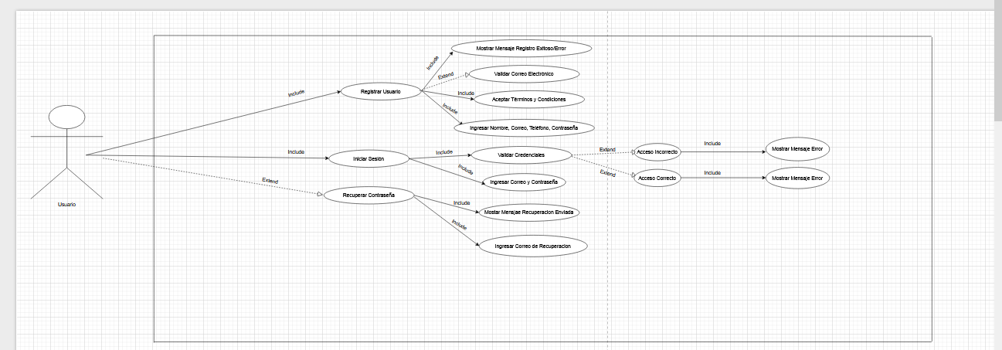

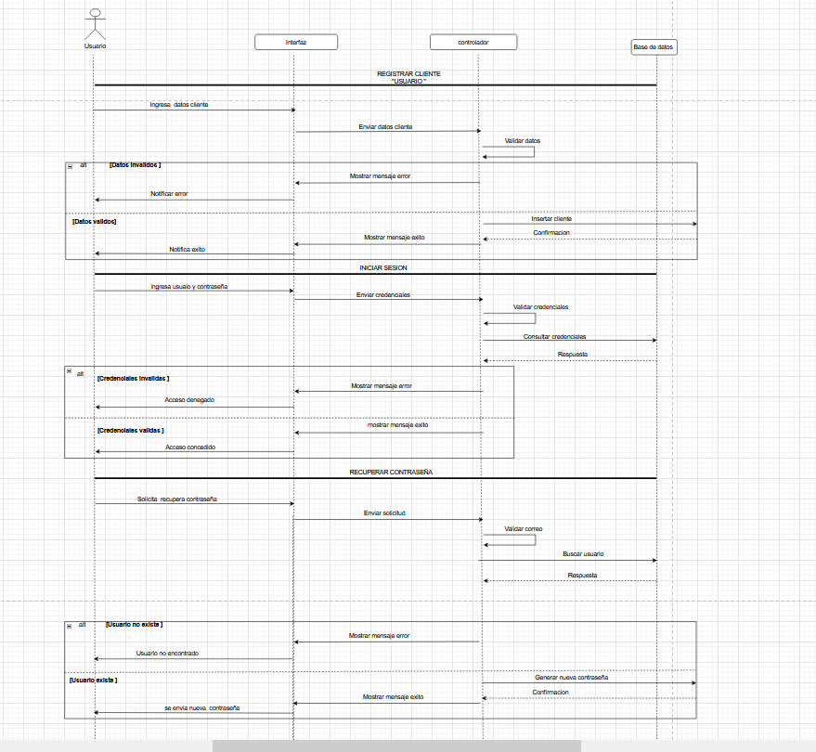

2

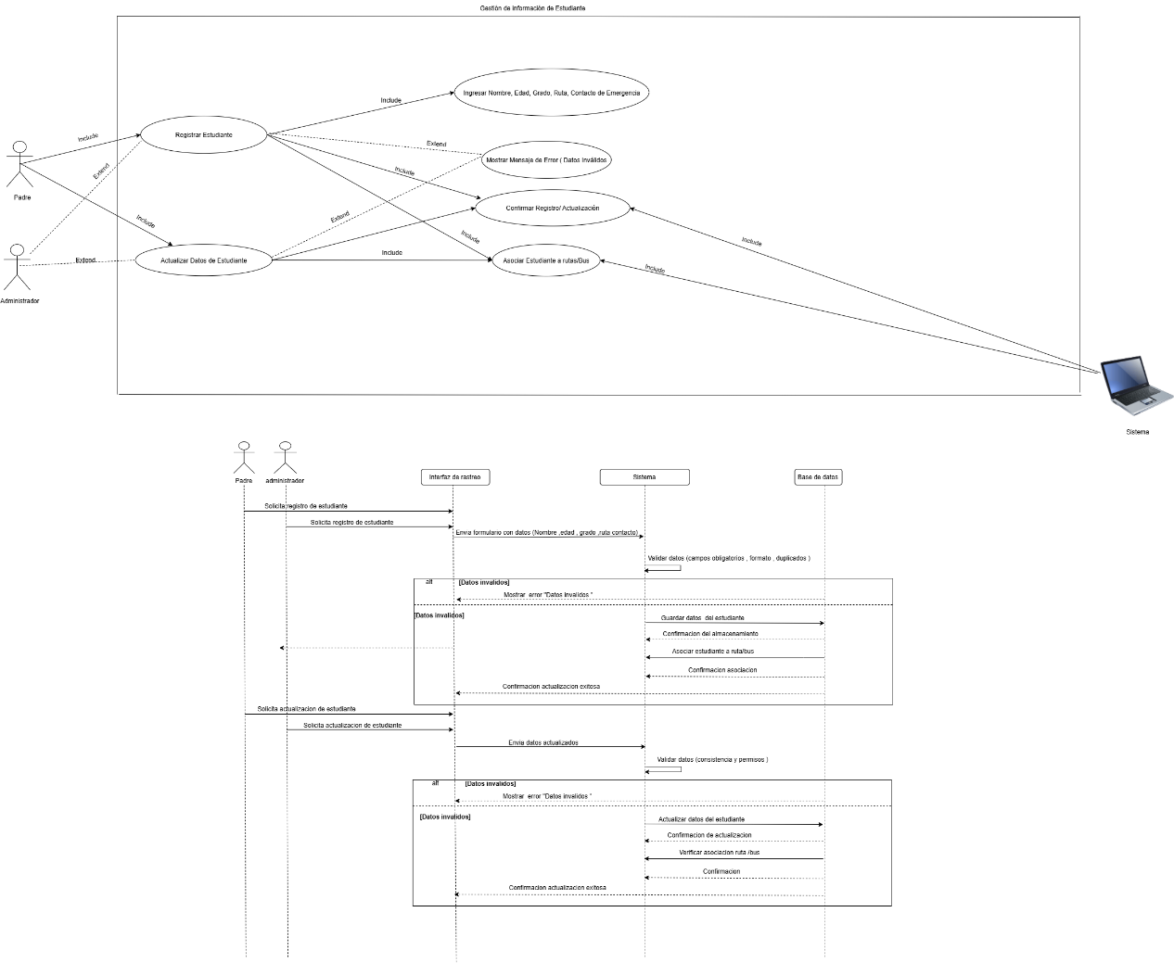

3

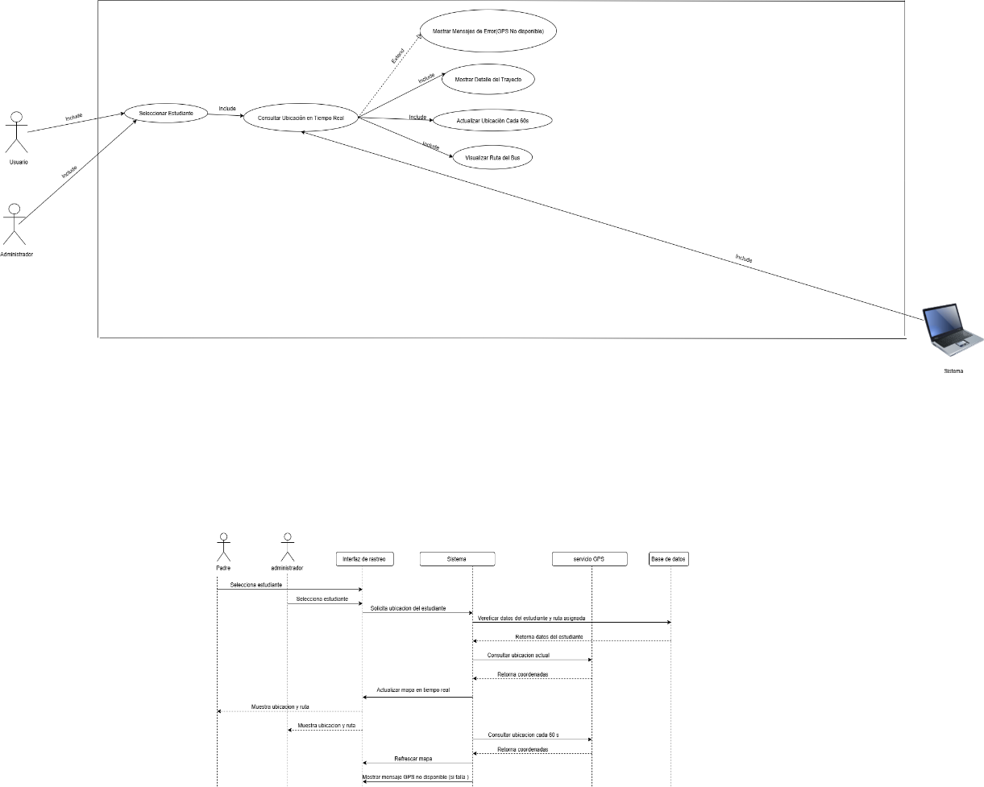

4
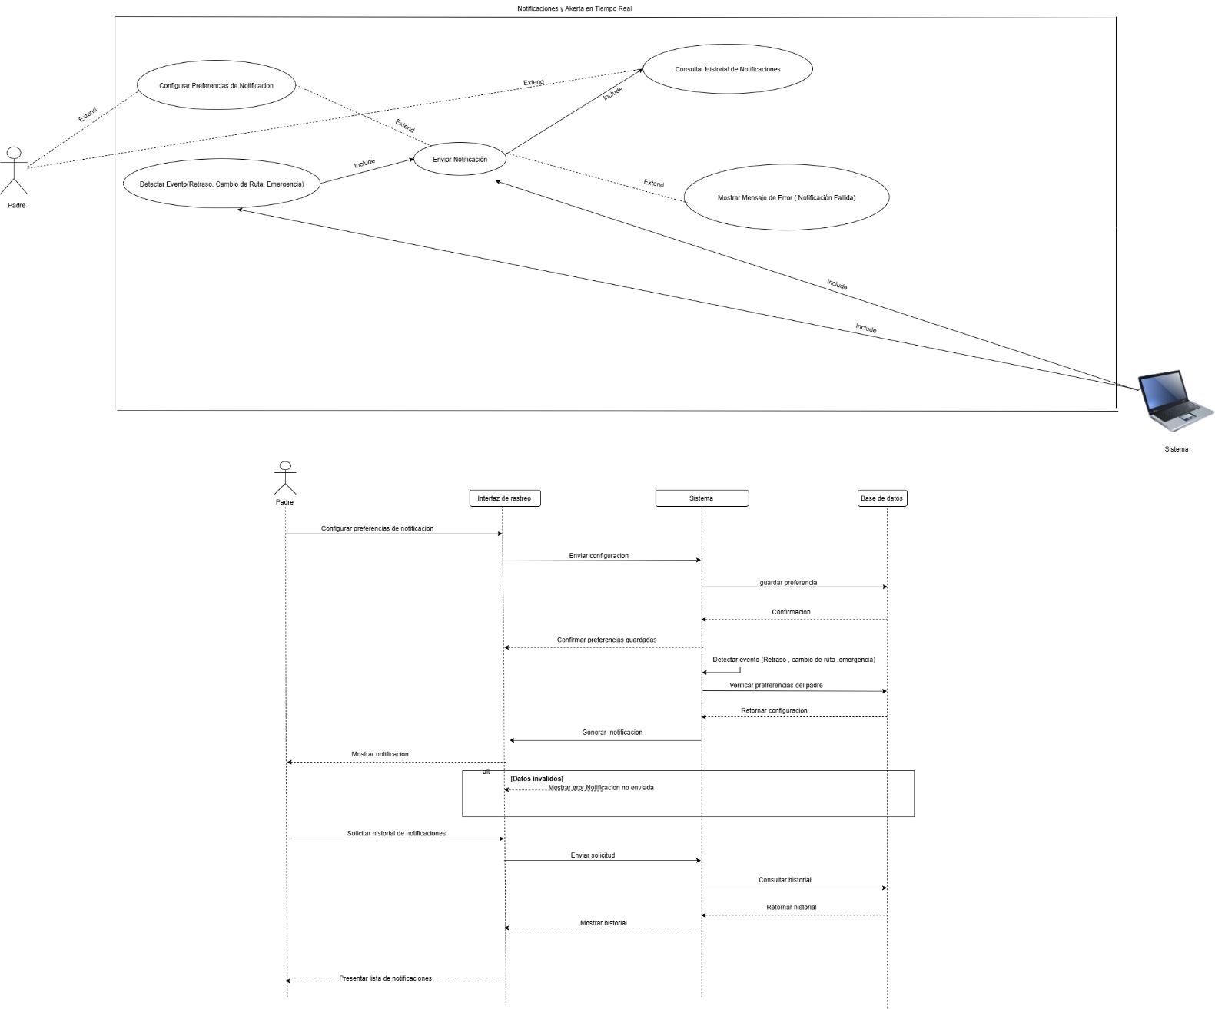

5
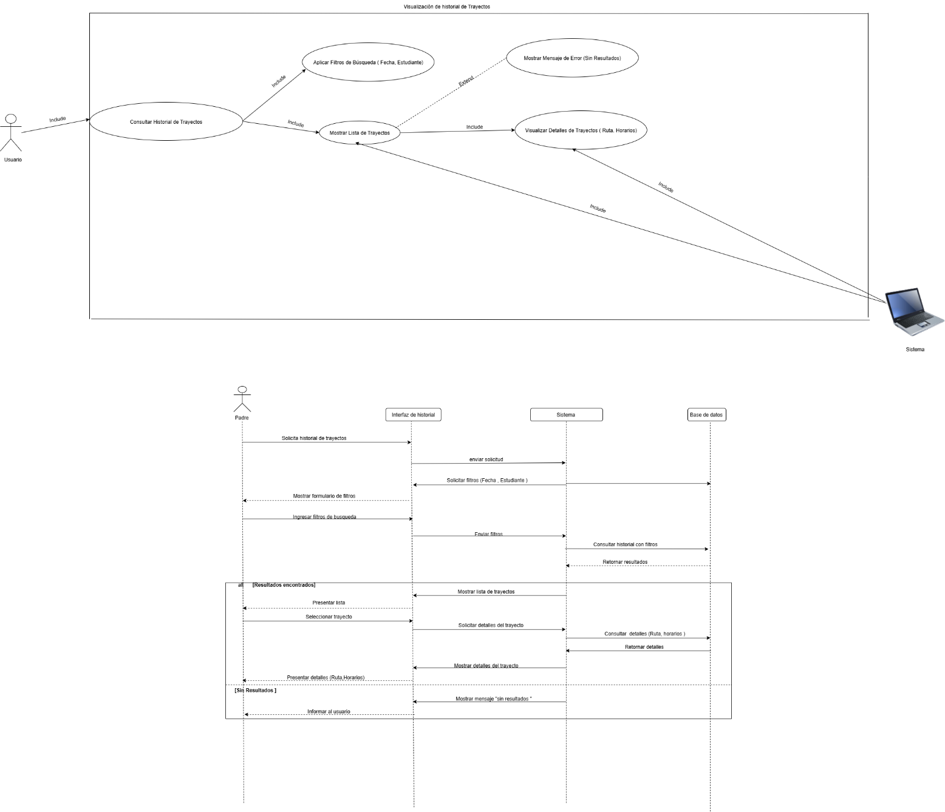

6
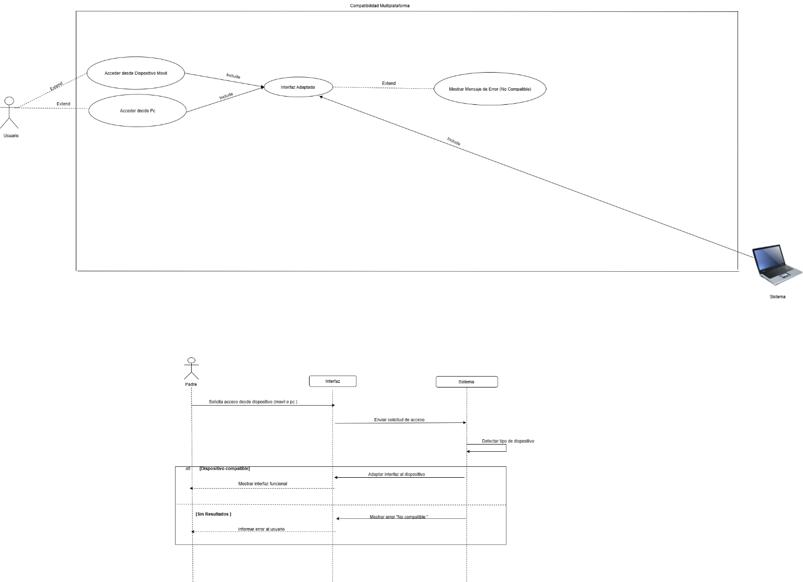

7

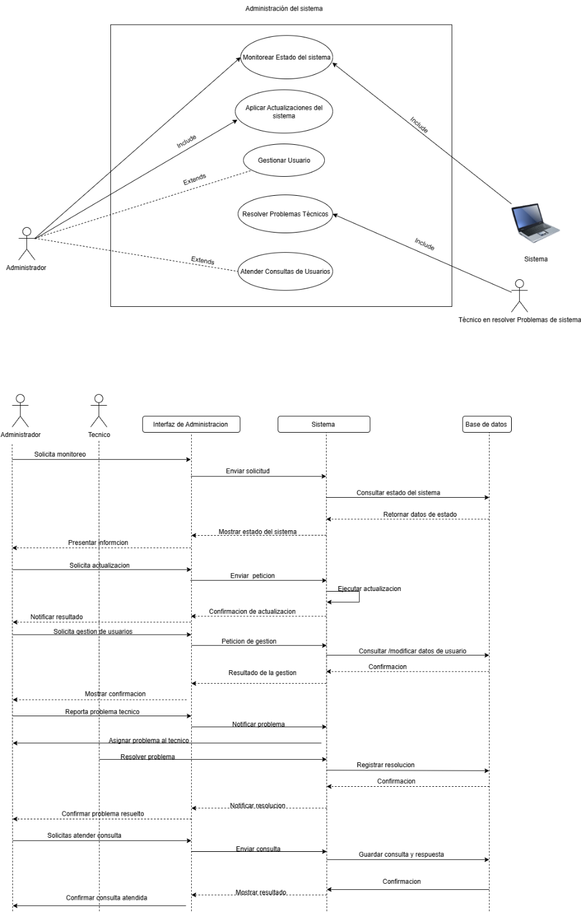

8

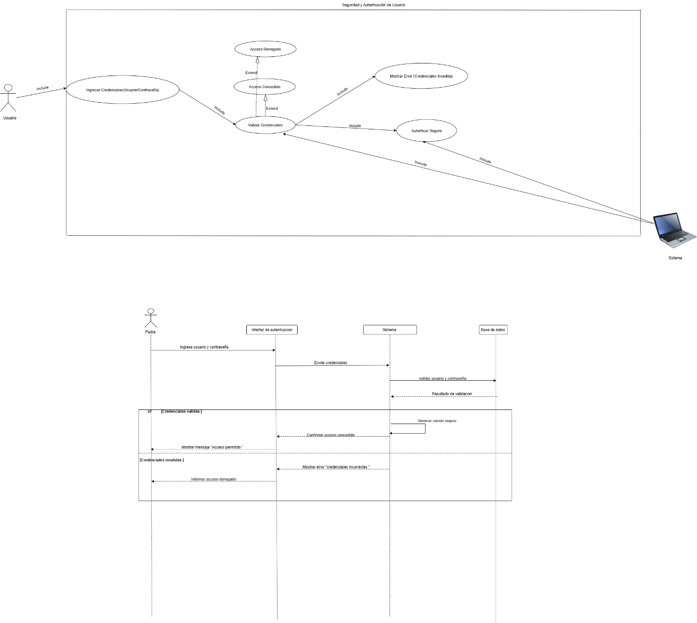

9
